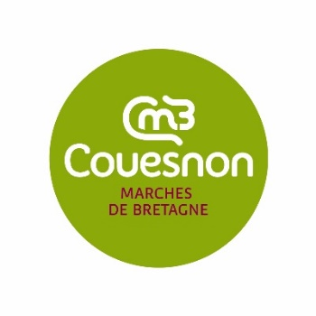
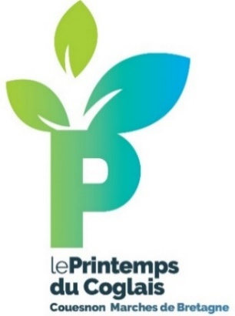
Le Printemps du Coglais
Couesnon Marches de Bretagne
Concours de dessins
REGLEMENT EDITION 2027 : Du 7 septembre au 23 novembre 2026
Préambule

Couesnon Marches de Bretagne organise avec le concours des associations et partenaires, la 28 ème édition du Printemps du Coglais Couesnon Marches de Bretagne.
Cet évènement se déroule sur le territoire de Couesnon Marches de Bretagne et met en avant, de mars à juin, l’ensemble des évènements culturels ouverts au tout public, autour du théâtre, de la musique, des arts plastiques, de la poésie, du jeune public et des questions de société.
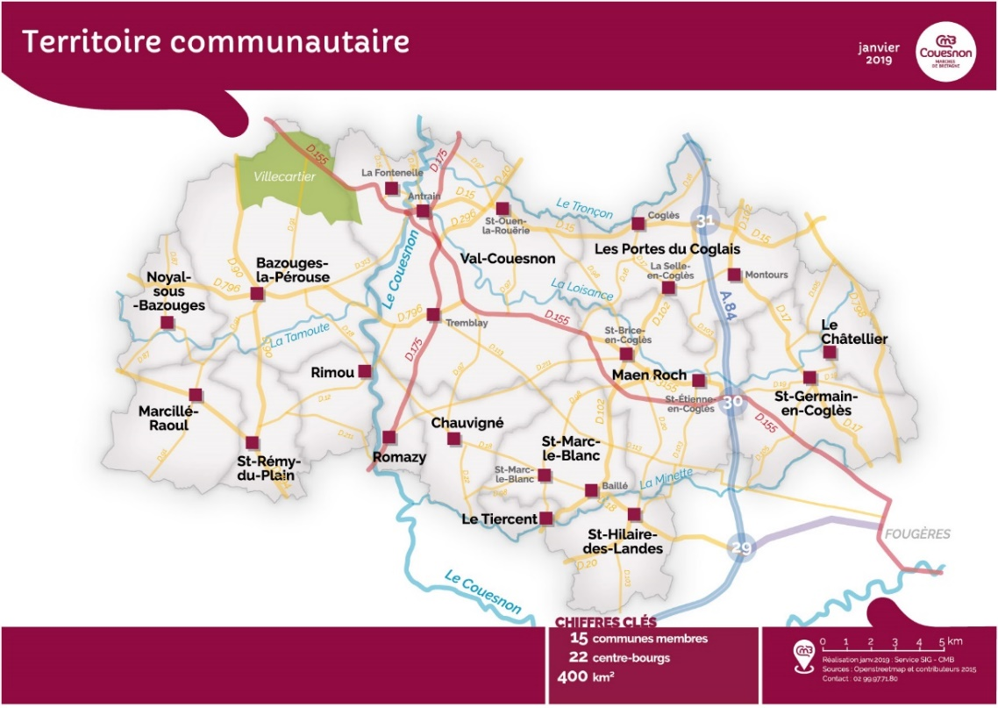

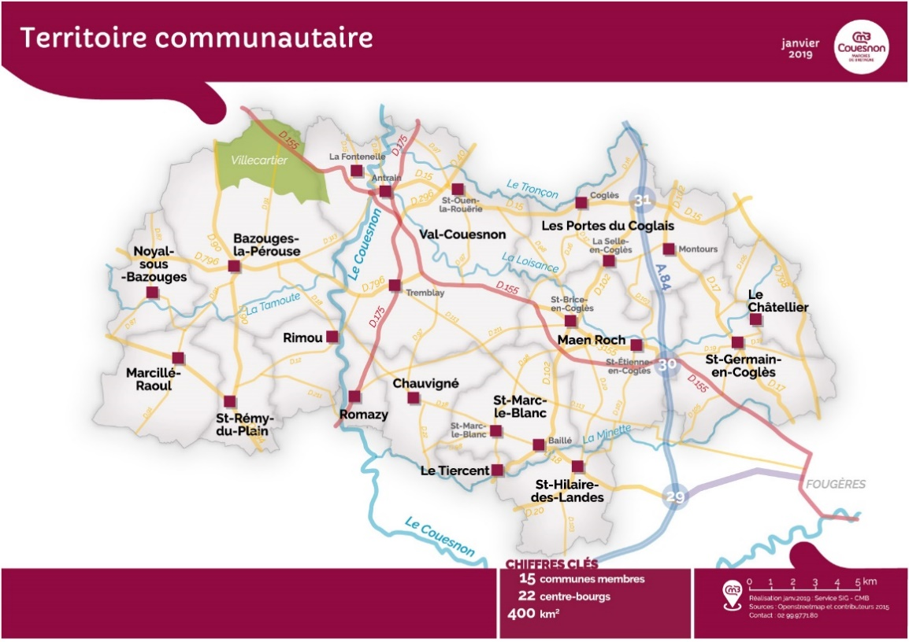

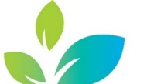
Article 1 – Conditions de participation

- Être scolarisé en 6ème à la rentrée 2026 et avoir moins de 18 ans à la date de vote le 10 décembre 2026
- Être domicilié sur le territoire de Couesnon Marches de Bretagne
- Avoir l’autorisation du représentant légal pour la participation au concours
- Céder les droits d’utilisation gratuitement de l’ensemble des visuels proposés au concours (exposition, reproduction, utilisation papier, web, tout supports, presse)
- Accepter le traitement par les services de Couesnon Marches de Bretagne du visuel, utilisation globale tout supports et/ou d’éléments dissociés, traitement de l’image et légères modification nécessaires à l’exploitation du dessin pour la conception des documents de communication (bords, balance des blancs, adaptation des volumes, coupe,…) si nécessaire
- La participation est soit individuelle, soit en groupe (le prix sera alors à partager)
- Participation des anciens lauréats
Les gagnants de la première place des éditions précédentes (décembre 2023, décembre 2024 et décembre 2025) ne sont plus autorisés à participer au concours. Ils rejoignent désormais le jury et prendront part à la sélection des lauréats.
Article 2 – Format des dessins et thèmes

- Les dessins doivent être réalisés sur le papier fourni par Couesnon Marches de Bretagne, format 50 cm x 65 cm (minimum 2 feuilles par participant fournies lors de l’inscription, feuilles supplémentaires sur demande dans les lieux)
- Format « Portrait » uniquement, respecter sur le périmètre extérieur 4 cm de « bords perdus » ( zone blanche non dessinée)
- Techniques de dessin autorisées : gouache, acrylique, feutres, encre, aquarelle. Style libre.
- Les formes doivent être marquées, pas de couleur pastel ou de traits trop fins, se rappeler que l’affiche doit se voir de loin
- Utiliser 2 couleurs au minimum,
- Sur le dessin : pas de collage, pas de volume pas d’écritures, pas de chiffres, pas de mentions Printemps du Coglais, pas de signature du candidat ni signe distinctif, pas de référence à des structures ou à des communes (logos, mascottes…)

Thème EDITION 2027 :
Un petit pot de printemps :
Pot de fleurs, pot de peinture, terrarium …
Un pot aux couleurs du printemps figuratif, graphique, abstrait
Des éléments type animaux, fleurs, objets, personnages…
peuvent accompagner la création)

Article 3 – Modalités de participation

- Papier et fiche d’inscription disponibles :

Au siège de Couesnon Marches de Bretagne, dans les médiathèques de Maen Roch, Antrain, Tremblay, Les Portes du Coglais, Saint-Germain-en-Coglès, Saint-Marc-le- Blanc, Saint-Hilaire-des-Landes, Bazouges-la-Pérouse et via le service Jeunesse (Cogl’ados ESCC, Ados explorer au PSS).
- Le dessin est à déposer terminé et sec AU PLUS TARD le lundi 23 novembre

Retrait et dépôt aux horaires habituels des équipements

- Les dessins retenus seront exposés et conservés pendant toute la durée de l’évènement de décembre 2026 à novembre 2027.

- Les candidats à l’exception des lauréats pourront récupérer leurs dessins en novembre 2027, ils pourront faire une demande par mail à spectacle@couesnon-marchesdebretagne.fr
- Conformément à la loi RGPD, les données recueillies pour ce concours ne seront utilisées que dans le cadre du déroulement du concours et de la communication autour de l’évènement Le Printemps du Coglais -Couesnon Marches de Bretagne

Article 4 – Composition du jury et choix des gagnants

Pré Jury et Jury
Le jury se tiendra s’il y a au minimum 8 dessins
(si plus de 18 dessins proposés, le pré jury en sélectionnera 18 maximum en fonction des critères suivants :
• Pertinence par rapport au thème
• Pertinence et par rapport à l’utilisation finale (communication/impact visuel)
• Originalité

Le jury est composé : des membres du bureau communautaire, des élus de la commission Culture et Lecture Publique de Couesnon Marches de Bretagne, des co-organisateurs du Printemps du Coglais : associations et services de Couesnon Marches de Bretagne , des représentants du service Jeunesse et du service communication de Couesnon Marches de Bretagne, des éco agents de Couesnon Marches de Bretagne ,des représentants des élus des Conseils Municipaux de Jeunes du Territoire , des représentants des collèges du territoire, des lauréats des éditions précédentes .

Seront désignés trois lauréats 1 gagnant et 2ème et 3ème , en fonction des critères suivants :
• Pertinence par rapport au thème
• Pertinence par rapport à l’utilisation finale (communication/impact visuel)
• Originalité

Le gagnant est celui qui a obtenu le plus de voix, le jury est souverain. Aucune réclamation ne sera admise.
Participation des anciens lauréats
Les gagnants de la première place des éditions précédentes (décembre 2023, décembre 2024 et décembre 2025) ne sont plus autorisés à participer au concours. Ils rejoignent désormais le jury et prendront part à la sélection des lauréats.
Nouveauté 2026 : le bonus Instagram – le vote du public
Le dessin ayant obtenu le plus de voix lors du sondage publié sur le compte Instagram « printemps.du.coglais » entre le 2 et le 7 décembre 2026 bénéficiera d’un bonus de 2 votes supplémentaires ajoutés au résultat final du jury. Le décompte des votes sera effectué le 8 décembre 2026.
Article 5 – Lots

Le concours est doté de prix qui seront annoncés lors de la remise des prix en février 2027
Chaque lauréat sera averti par courrier et par courriel et invité à la remise des prix de février 2027

Article 6 – Calendrier du concours

Ce concours respectera le calendrier suivant :
- Lundi 7 septembre 2026 : Ouverture du concours
- Vendredi 23 novembre 2026 : Clôture du concours et de la réception des dessins
- Vendredi 27 novembre : Pré Jury
- Début décembre : vote bonus instagram (2 au 7 décembre)
- Jeudi 10 décembre : Jury
- Mardi 16 Février 2027 : lancement du Printemps du Coglais et remise des prix aux lauréats
- Mars à Juin 2027 : exposition de l’ensemble des visuels des candidats sur le territoire

Article 7 – Droits d’auteur-Droit à l’image

Les candidats au présent concours et leurs représentants légaux autorisent Couesnon Marches de Bretagne à diffuser leurs dessins et leur identité (nom et photo) sur le site Internet de Couesnon Marches de Bretagne, et réseaux sociaux facebook/instagram culture et Printemps du Coglais et par voie de presse.

Les dessins du présent concours des lauréats restent la propriété de Couesnon Marches de Bretagne* qui pourra les utiliser dans le cadre de ses activités d’information et de sensibilisation autour du Printemps du Coglais (* le dessin sera cependant restitué sur demande au candidat si ce dessin est utilisé par le candidat pour un dossier scolaire, une inscription à un concours, une école…)

Article 8 – Responsabilité

Le simple fait de participer à ce concours implique l’acceptation du présent règlement. En aucun cas, Couesnon Marches de Bretagne ne pourra être tenu responsable d’un incident ou d’un évènement imprévu qui pourrait entraver le bon déroulement du concours.

La participation au concours implique l’acceptation du présent règlement

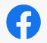
Pour nous suivre :
Facebook : page Printemps du Coglais
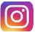
Instagram : printemps.du.coglais

A JOINDRE AU DESSIN

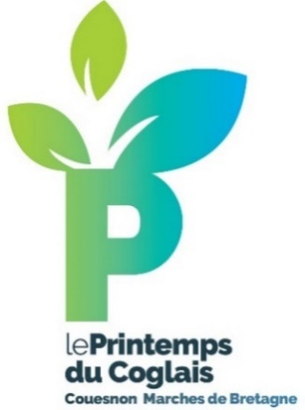

Le Printemps du Coglais
Couesnon Marches de Bretagne

Concours de dessins
EDITION 2027
INSCRIPTION A COMPLETER ET A JOINDRE AU DESSIN :
+ Au dos de chaque dessin, utiliser un stylo qui ne traverse pas le papier et indiquer :
-Sens du dessin indiquer HAUT ET BAS
-Nom et prénom du ( des) candidat(s) et nom et prénom du représentant légal

Candidat(e)
Nom :
Prénom :
Age :
Adresse postale :
Téléphone :
Courriel :

Représentant légal

Qualité (Préciser père, mère, tuteur, tutrice, etc.)
Nom :
Prénom :
Adresse postale :
Téléphone :
Courriel :

A , le

Signature du candidat Signature du représentant légal

Les dessins sont à retourner au plus tard le lundi 23 novembre 2026

